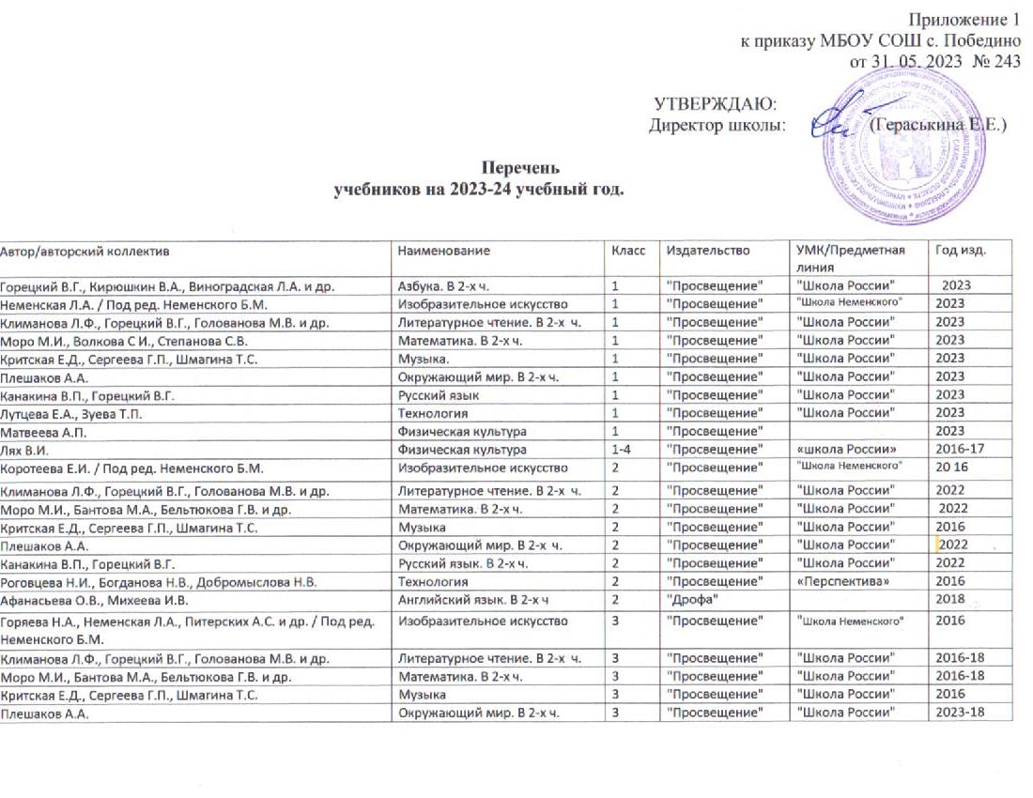
24 | Канакина В.П., Горецкий В.Г. | Русский язык. В 2-х ч. | 3 | "Просвещение" | "Школа России" | 2016-18
25 | Роговцева Н.И., Богданова Н.В., Добромыслова Н.В. | Технология | 3 | "Просвещение" | «Перспектива» | 2016
26 | Афанасьева О.В., Михеева И.В. | Английский язык. В 2-х ч. | 3 | "Дрофа» |  | 2018-22
27 | Неменская Л.А. / Под ред. Неменского Б.М. | Изобразительное искусство | 4 | "Просвещение" | "Школа Неменского" | 2016
28 | Климанова Л.Ф., Горецкий В.Г., Голованова М.В. и др. | Литературное чтение. В 2-х ч. | 4 | "Просвещение" | "Школа России" | 2023
29 | Моро М.И., Бантова М.А., Бельтюкова Г.В. и др. | Математика. В 2-х ч. | 4 | "Просвещение" | "Школа России" | 2013
30 | Критская Е.Д., Сергеева Г.П., Шмагина Т.С. | Музыка | 4 | "Просвещение" | "Школа России" | 2016
31 | Плешаков А.А., Крючкова Е.А. | Окружающий мир. В 2-х ч. | 4 | "Просвещение" | "Школа России" | 2014
32 | Афанасьева О.В., Михеева И.В. | Английский язык. В 2-х ч. | 4 | "Дрофа" |  | 2018
33 | Кураев А.В | Основы православной культуры | 4 | "Просвещение" |  | 2016-17
34 | Канакина В.П., Горецкий В.Г. | Русский язык. В 2-х ч. | 4 | "Просвещение" | "Школа России" | 2014
35 | Роговцева Н.И., Богданова Н.В., Шипилова Н.В. и др. | Технология | 4 | "Просвещение" | «Перспектива» | 2016
36 | Н.Н. Деревянко,С.В. Жаворонкова,Л.Г. Карпова,Т.Р. Колоскова,Н.Б. Пономарева,Л.Н. Струкова. | Английский язык | 5 | «Титул» | «Английский язык нового тысячелетия» | 2019
37 | Сивоглазов В.И.,Плешаков А.А. | Биология | 5 | «Дрофа |  | 2019
38 | Алексеев А.И., Николина В.В., Липкина Е.К. и др. | География | 5-6 | "Просвещение" | «Полярная звезда» | 2019
39 | Горяева Н.А., Островская О.В. / Под ред. Неменского Б.М. | Изобразительное искусство | 5 | "Просвещение" | "Школа Неменского" | 2015
40 | Уколова В.И. | Всеобщая история. История Древнего мира | 5 | "Просвещение" | «Сферы» | 2021
41 | Коровина В.Я., Журавлев В.П., Коровин В.И. | Литература. В 2-х ч. | 5 | "Просвещение" |  | 2015
42 | Бунимович Е.А., Дорофеев Г.В., Суворова С.Б. и др. | Математика | 5 | "Просвещение" | «Сферы» | 2016
53 | Сергеева Г.П., Критская Е.Д. | Музыка | 5 | "Просвещение" |  | 2015
44 | Ладыженская Т.А., Баранов М.Т., Тростенцова Л.А. и др | Русский язык. В 2-х ч. | 5 | «Просвещение» |  | 2019
45 | Казакевич В.М. под ред. | Технология | 5 | «Просвещение» |  | 2019
46 | Сивоглазов В.И. | Биология | 6 | Дрофа |  | 2019
47 | Виноградова Н.Ф., Власенко В.И., Поляков А.В. | Основы духовно-нравственной культуры народов России | 5 | «ВЕНТАНА-ГРАФ» |  | 2015
48 | Виленский М.Я., Туревский И.М., Торочкова Т.Ю. и др. / Под ред. Виленского М.Я. | Физическая культура | 5-7 | "Просвещение" |  | 2016-19
49 | Н.Н. Деревянко,С.В. Жаворонкова,Л.В. Козятинская и др | Английский язык | 6 | «Титул» | «Английский язык нового тысячелетия» | 2019
50 | Неменская Л.А. / Под ред. Неменского Б.М. | Изобразительное искусство | 6 | "Просвещение" | "Школа Неменского" | 2016
51 | Арсентьев Н.М., Данилов А.А., Стефанович П.С., и др.  /Под ред. Торкунова А.В. | История России. В 2-х ч. | 6 | "Просвещение" |  | 2016-17
52 | Ведюшкин В.А., Уколова В.И. | Всеобщая история. История Средних веков | 6 | "Просвещение" | «Сферы» | 2021
53 | Полухина В.П., Коровина В.Я., Журавлев В.П. и др. / Под ред. Коровиной В.Я. | Литература. В 2-х ч. | 6 | "Просвещение" |  | 2016
54 | Бунимович Е.А., Кузнецова Л.В., Минаева С.С. и др. | Математика | 6 | "Просвещение" | «Сферы» | 2016
55 | Сергеева Г.П., Критская Е.Д. | Музыка | 6 | "Просвещение" |  | 2016
56 | Боголюбов Л.Н.,Виноградова Н.Ф.,Городецкая Н.И. и др. | Обществознание | 6 | «ДРОФА» |  | 2019
57 | Ладыженская Т.А., Баранов М.Т., Тростенцова Л.А. и др | Русский язык. В 2-х ч. | 6 | «ВЕНТАНА-ГРАФ» | "Алгоритм успеха" | 2019
58 | Казакевич В.М. под ред. | Технология | 6 | «Просвещение» |  | 2019
59 | Мордкович А.Г. | Алгебра. | 7 | «Мнемозина» |  | 2019
60 | Н.Н. Деревянко,С.В. Жаворонкова,Л.В. Козятинская и др | Английский язык | 7 | «Титул» | «Английский язык нового тысячелетия» | 2019
61 | Сивоглазов В.И., Сапин М.Р., Каменский А.А. | Биология | 7 | "Дрофа" |  | 2019
62 | Алексеев А.И. и др. | География | 7 | "Просвещение" | «Полярная звезда» | 2019
63 | Питерских А.С., Гуров Г.Е. / Под ред. Неменского Б.М. | Изобразительное искусство | 7 | "Просвещение" | "Школа Неменского" | 2017
64 | Босова Л. Л., Босова А. Ю. | Информатика | 7 | «Просвещение» |  | 2017
65 | Арсентьев Н.М., Данилов А.А., Курукин И.В., и др./Под ред. Торкунова А.В. | История России. В 2-х ч. | 7 | "Просвещение" |  | 2016-17
66 | Коровина В.Я., Журавлев В.П., Коровин В.И. | Литература. В 2-х частях | 7 | "Просвещение" |  | 2017
67 | Сергеева Г.П., Критская Е.Д. | Музыка | 7 | "Просвещение" |  | 2017
68 | Под ред. Боголюбова Л.Н. и др. | Обществознание | 7 | «ДРОФА» |  | 2019
69 | Ладыженская Т.А., Баранов М.Т., Тростенцова Л.А. и др | Русский язык | 7 | «Просвещение» |  | 2019
70 | Белага В.В., Ломаченков И.А., Панебратцев Ю.А. | Физика | 7 | "Просвещение" | «Сферы» | 2017
71 | Ведюшкин В.А., Бовыкин Д.Ю. | Всеобщая история. Новое время | 7 | "Просвещение" | «Сферы» | 2020
72 | Казакевич В.М. под ред | Технология | 7 | «Просвещение» |  | 2019
73 | Атанасян Л.С., Бутузов В.Ф., Кадомцев С.Б. и др. | Геометрия. | 7-9 | "Просвещение" |  | 2016-19
74 | Виноградова Н.Ф.,Смирнов Д.В.,Сидоренко Л.В.,Таранин А.Б. | Основы безопасности жизнедеятельности | 8-9 | «Просвещение» |  | 2022
75 | Сергеева Г.П., Критская Е.Д. | Музыка | 8 | «Просвещение» |  | 2019
76 | Дворецкая О.Б., Казырбаева Н.Ю., Кузеванова Н. И . и др. | Английский язык | 8 | «Титул» | «Английский язык нового тысячелетия» | 2019
77 | Сивоглазов В.И., Сапин М.Р., Каменский А.А. | Биология | 8 | "Дрофа" |  | 2019
78 | Алексеев А.И. и др. | География | 8 | "Просвещение" | «Полярная звезда» | 2019
79 | Босова Л.Л., Босова А.Ю. | Информатика | 8 | БИНОМ |  | 2018
80 | Бовыкин Д.Ю., Ведюшкин В.А. | Всеобщая история. Новое время | 8 | "Просвещение" | «Сферы» | 2020
81 | Коровина В.Я., Журавлев В.П., Коровин В.И. | Литература. В 2-х частях | 8 | "Просвещение" |  | 2018
82 | Белага В.В., Ломаченков И.А., Панебратцев Ю.А. | Физика | 8 | "Просвещение" | «Сферы» | 2018
83 | Рудзитис Г.Е., Фельдман Ф.Г. | Химия | 8 | «Просвещение» |  | 2021
84 | Мордкович А.Г. | Алгебра. В 2-х ч. | 8 | «Мнемозина» |  | 2019
85 | Бархударов С.Г., Крючков С.Е.,Максимов Л.Ю. и др | Русский язык. | 8 | «Просвещение» |  | 2019
86 | /Под ред. Торкунова А.В. | История России. В 2-х ч. | 8 | "Просвещение" |  | 2016-18
87 | Под ред. Боголюбова Л.Н. и др. | Обществознание | 8 | "Просвещение" |  | 2019
88 | Лях В. И. | Физическая культура | 8-9 | Просвещение |  | 2018
89 | Казакевич В.М. под ред. | Технология | 8-9 | «Просвещение» |  | 2019, 2022
90 | Боголюбов Л.Н.и др. | Обществознание | 9 | "Просвещение" |  | 2019
91 | Захаров В.Б., Сивоглазов В.И., Мамонтов С.Г., Агафонов | Биология | 9 | «ДРОФА» |  | 2019
92 | Алексеев А.И.,Николина В.В.,Липкина Е.К. и др. | География | 9 | "Просвещение" | «Полярная звезда» | 2019
93 | Босова Л.Л.,Босова А.Ю. | Информатика | 9 | «БИНОМ» |  | 2019
94 | Коровина В.Я.,Журавлев В.П., Коровин В.И. и др. | Литература. В 2-х ч. | 9 | "Просвещение" |  | 2019-20
95 | Белага В.В., Ломаченков И.А., Панебратцев Ю.А. | Физика | 9 | "Просвещение" | «Сферы» | 2019
96 | Рудзитис Г.Е., Фельдман Ф.Г. | Химия | 9 | «Просвещение» |  | 2021
97 | Мордкович, А.Г., Семенов П.В. | Алгебра. В 2-х ч. | 9 | «Мнемозина» |  | 2019
98 | О.Л. Гроза,О.Б. Дворецкая,Н.Ю. Казырбаева,В.В. | Английский язык | 9 | "Титул" | «Английский язык нового тысячелетия» | 2019
99 | Шмелев А.Д.,Флоренская Э.А.,Савчук Л.О. и др./Под ред. Шмелева А.Д. | Русский язык | 9 | «ВЕНТАНА-ГРАФ» |  | 2019, 2021
100 | Под ред. Торкунова А.В. | История России. В 2-х ч. | 9 | "Просвещение" | «Сферы» | 2016-2019
 | Медяков А.С., Бовыкин Д.Ю. | Всеобщая история. Новое время | 9 | "Просвещение" |  | 2019
101 | Загладин Н.В., Белоусов Л.С./под ред. Карпова С.П. | История. Всеобщая история | 10-11 | «Русское слово» |  | 2020,2022.
102 | Ким С.В., Горский В.А. | Основы безопасности жизнедеятельности | 10-11 | «Просвещение» |  | 2021
103 | Максаковский В.П. | География | 10-11 | "Просвещение" |  | 2019
104 | Атанасян Л.С., Бутузов В.Ф., Кадомцев С.Б. и др. | Геометрия | 10-11 | "Просвещение" |  | 2020.
105 | Лях В.И. | Физическая культура | 10-11 | "Просвещение" |  | 2020.
106 | Мордкович А.Г., Семенов В.П. | Алгебра. В 2-х ч. | 10-11 | "Мнемозина" |  | 2020
107 | Сивоглазов В.И., Агафонова Б.А., Захарова Е.Т. | Биология. Общая биология | 10 | «Просвещение» |  | 2022
108 | Симоненко В.Д.,Очинин О.П.,Матяш Н.В.,Виноградов Д.В. | Технология | 10-11 | ВЕНТАНА-ГРАФ |  | 2019.
109 | Г.Е. Рудзитис, Ф.Г.Фельдман | Химия | 10 | «Просвещение» |  | 2021
110 | Гроза О.Л., Дворецкая О.Б., Казырбаева Н.Ю. и др. | Английский язык | 10 | "Титул" |  | 2009
111 | Горинов М.М. и др./Под ред. Торкунова А.В. | История России. 1914-1945гг.  В 2-х ч. | 10 | "Просвещение" |  | 2022
112 | Мединский В.Р., Торкунов А.В. | История России. 1914-1945 г.г. | 10 | "Просвещение" |  | 2023
113 | Мединский В.Р., Чубарьян А.О. | Всеобщая история. 1914-1945г | 10 | "Просвещение" |  | 2023
114 | Боголюбов Л.Н.,Лабезникова А.Ю., Матвеев А.И./Под ред. Боголюбова Л.Н., Лазебниковой А.Ю. | Обществознание | 10 | "Просвещение" |  | 2019
115 | Лебедев, Ю.В. | Литература. В 2-х частях | 10 | "Просвещение" |  | 2020
116 | Белага В.В., Ломанченков И.А., Панебратцев Ю.А. | Физика | 10 | "Просвещение" |  | 2019
117 | Босова Л.Л., Босова А.Ю. | Информатика | 10 | «БИНОМ» |  | 2019
118 | Львова С.И., Львов В.В. | Русский язык | 10 | "Мнемозина" |  | 2019
119 | Львова С.И., Львов В.В. | Русский язык | 11 | "Мнемозина" |  | 2019
120 | Габриелян О.С.,Остроумов И.Г., Сладков С.А. | Химия | 11 | «Просвещение» |  | 2020
121 | Под ред. Боголюбова Л.Н., Лазебниковой А.Ю. | Обществознание | 11 | "Просвещение" |  | 2019
122 | Журавлев В.П., под ред | Литература. В 2-х частях | 11 | "Просвещение" |  | 2020
123 | Гроза О.Л., Дворецкая О.Б., Казырбаева Н.Ю. и др. | Английский язык | 11 | "Титул" |  | 2010
124 | Белага В.В., Ломанченков И.А., Панебратцев Ю.А. | Физика | 11 | "Просвещение" |  | 2019
125 | Босова Л.Л., Босова А.Ю. | Информатика | 11 | «БИНОМ» |  | 2019
126 | Сивоглазов В.И., Агафонова Б.А., Захарова Е.Т. | Биология. Общая биология | 11 | «Просвещение» |  | 2022
127 | Данилов А.А. и др./ Под ред. Торкунова А.В. | История России. 1946-начало 21 века. В 2-х ч. | 11 | "Просвещение" |  | 2022
128 | Мединский В.Р., Торкунов А.В. | История России. 1914-1945 г.г. | 10 | "Просвещение" |  | 2023
129 | Мединский В.Р., Чубарьян А.О. | Всеобщая история. 1914-1945г | 10 | "Просвещение" |  | 2023

Учебники для обучающихся с интеллектуальными нарушениями.

№ | Автор/авторский коллектив | Наименование | Класс | Издательство | Год издания
1 | Ковалёва Е.А. | Технология. Сельскохозяйственный труд | 7 | "Просвещение" | 2018
2 | Якубовская Э.В., Галунчикова Н.Г. | Русский язык. | 7 | "Просвещение" | 2018
3 | Аксёнова А.К., авт-сост. | Чтение. | 7 | "Просвещение" | 2018
4 | Алышева Т.В. | Математика. | 7 | "Просвещение" | 2018
5 | Клепинина З.А. | Биология | 7 | "Просвещение" | 2018
6 | Лифанова Т.М., Соломина Е.Н. | География | 7 | "Просвещение" | 2018
7 | Бгажнокова И. М., Смирнова Л. В. | История Отечества | 7 | "Просвещение" | 2018

Учебные пособия.

№ | Автор | Наименование | Класс | Издательство | УМК | Год изд.
1 | Савельева Л.Е., Котляр О.Г., Григорьева М.А. | География. Планета Земля. Атлас | 5-6 | «Просвещение» | «Сферы» | 2018
2 | Савельева Л.Е., Котляр О.Г., Григорьева М.А. | География. Земля и люди. Атлас | 7 | «Просвещение» | «Сферы» | 2018
3 | Дронов В., Савельева Л.Е., Котляр О.Г. и др. | География. Россия. Атлас | 8-9 | «Просвещение» | «Сферы» | 2018
4 | Заяц Д.В., Кузнецов А.П. | География. Атлас | 10-11 | «Просвещение» | «Сферы» | 2018
5 | Мерзликин А.Ю., Старкова И .Г. | История России. Атлас | 6 | «Просвещение» |  | 2018
6 | Курукин И.В. | История России. Атлас | 7 | «Просвещение» |  | 2018
7 | Артеменков Д.А., Ломаченков И.А., Панебратцев Ю.А. | Физика. Задачник | 7 | «Просвещение» | «Сферы» | 2018
8 | Артеменков Д.А., Ломаченков И.А., Панебратцев Ю.А. | Физика. Задачник | 8 | «Просвещение» | «Сферы» | 2018
9 | Артеменков Д.А., Ломаченков И.А., Панебратцев Ю.А. | Физика. Задачник | 9 | «Просвещение» | «Сферы» | 2018
10 | Горецкий В.Г., Федосова Н.А. | Прописи. В 4-х ч. | 1 | «Просвещение» | «Школа России» | 2021

